Maisons fissurées en Charente-Maritime : après l’incompréhension, le temps des recours gracieux
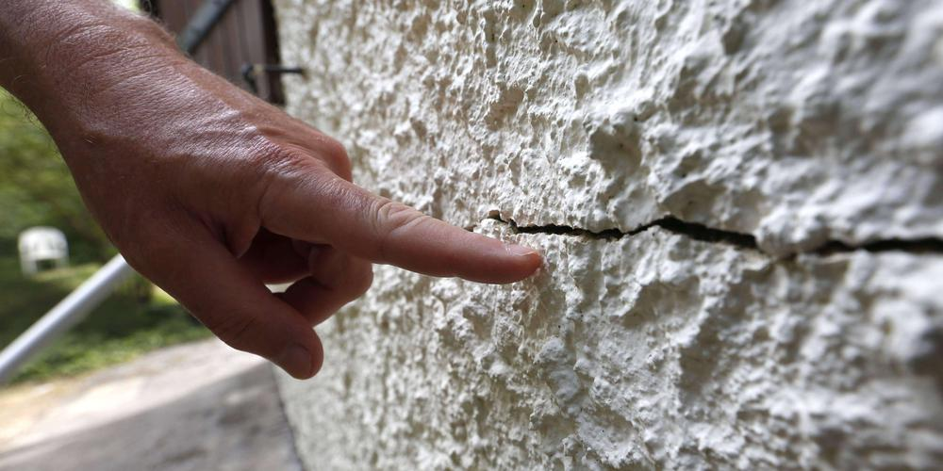
L’ASSPB17, l’Association des sinistrés de la sécheresse sur les propriétés bâties, accompagne les propriétaires dans leurs démarches. © Crédit photo : Illustration Lacaud Anne/ « Sud Ouest »
Consultez les articles près de chez vous en Charente-Maritime !
Voir la carte
Publié le 29/10/2023 à 15h18.
Mis à jour le 29/10/2023 à 15h33.

Cent seize communes de Charente-Maritime ont été exclues des deux arrêtés ministériels de reconnaissance de l’état de catastrophe naturelle suite à la sécheresse de 2022. Avec, parfois, des situations absurdes
Ce samedi 28 octobre, la salle du Camélia de Saintes est pleine comme un œuf. Comme en novembre 2022 à Royan, la fréquentation illustre les questionnements que réceptionnent depuis des semaines les bénévoles de l’Association des sinistrés de la sécheresse sur les propriétés bâties de Charente-Maritime (ASSPB 17) : « Ça fait deux mois que nous n’arrêtons pas. »
Asspb17.com

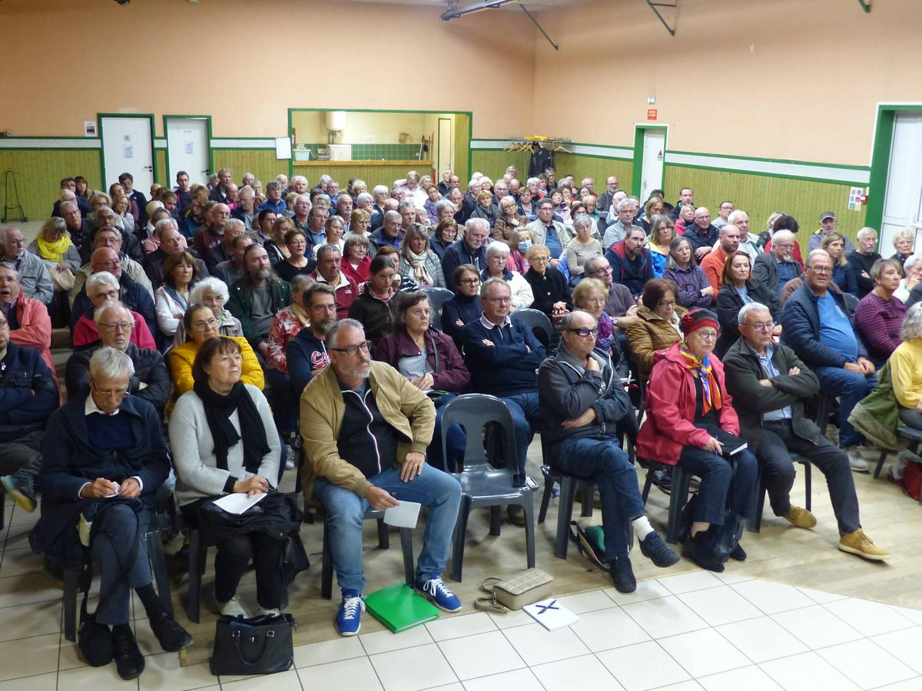
Saintes, samedi 28 octobre, la salle du Camélia était pleine pour la réunion d’ASSPB17, l’Association des sinistrés de la sécheresse sur les propriétés bâties.
Séverine Joubert/ « SUD OUEST »
Cette durée correspond à la publication des deux arrêtés ministériels des 8 et 14 septembre 2023 qui ont fixé le sort de l’indemnisation (ou pas) par les assurances. On parle sécheresse pendant qu’à l’extérieur, il pleut des cordes. Deux facettes d’une même crainte. Toute cette eau qui vient réimbiber le sol, telle une éponge qui se regonfle plus vite qu’elle ne s’est asséchée, peut aggraver les fissures.
Fontcouverte, Vergeroux
Au micro, Francine Rolin, conseillère technique auprès des adhérents, égrène les communes reconnues en état de catastrophe naturelle suite à la sécheresse 2022. Quatre-vingt-onze noms. Francis Geoffroy prend le relais pour les recalées, 116. Il convient d’être précis face à une assemblée venue chercher des réponses, à défaut de se rassurer tant les mises en garde étaient nombreuses, même quand l’on habite une commune reconnue.
Francine Rolin est conseillère technique auprès des adhérents de l’ASPBB 17.
Séverine Joubert/ « SUD OUEST »
À la tribune, Francis Geoffroy, conseiller technique, fait le récit d’aberrations comme le cas ubuesque de la commune de Fontcouverte, à côté de Saintes. Toutes les communes limitrophes bénéficient de la reconnaissance. Pas elle. « Il faudrait qu’on nous explique pourquoi », s’interroge-t-il faussement. « Nous, on le sait. » Et de remettre en cause le système de maillage de Météo-France, qui quadrille le territoire de façon aléatoire, dit-il. Même grief encore contre le calcul du « retour hydrique » qui ne correspond plus à la réalité du climat.
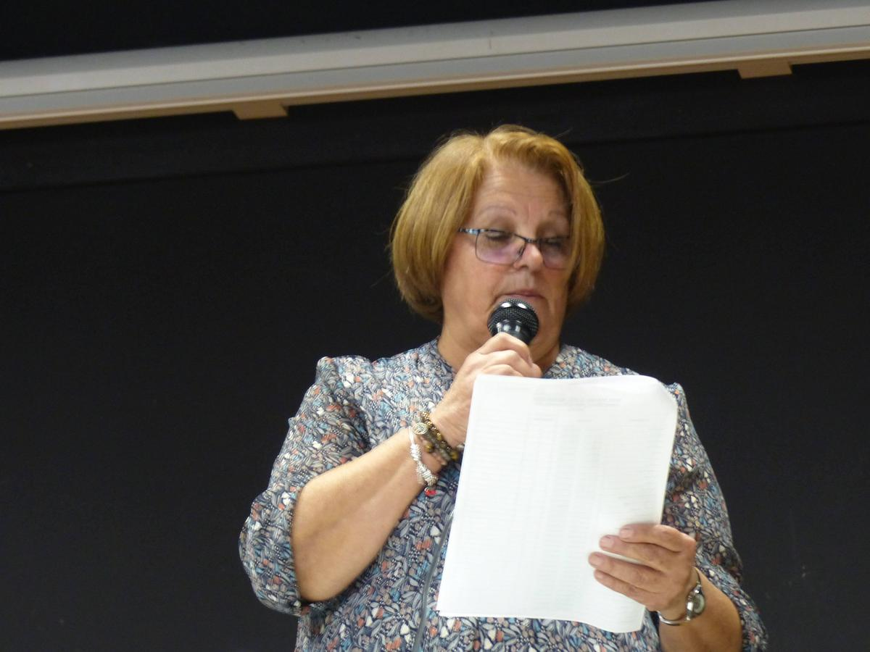
Sur le même sujet


Sécheresse 2022 en Charente-Maritime : Fontcouverte ne fait pas la maille, le maire s’interroge

Francis Grellier, maire de Fontcouverte, a découvert que sa commune était la seule du nord de l’Agglo à ne pas bénéficier de l’état de catastrophe naturelle. Il dénonce une situation absurde
Autre cas incompréhensible que celui de Vergeroux, au nord-ouest de Rochefort. Francine Rolin relate que « la commune a été reconnue pour la voirie – la route vient d’être refaite – mais pas pour les habitations ». Cette route mène vers Breuil-Magné qui, elle, a été reconnue.
Recours gracieux
L’ASSPB 17 conseille aujourd’hui aux élus de faire un recours gracieux (amiable) auprès du ministère, via le préfet. Ce recours est de deux mois après la publication des décisions au Journal officiel. Il y a donc urgence : les dates limites sont les 7 et 13 novembre. « Bougez-les », appelle Francine Rolin, à l’attention des administrés qui ignoreraient si leur maire a engagé une démarche. Dans la salle, des propriétaires se sentent démunis. Est-ce à eux d’aller sonner le maire pour qu’il dépose un recours gracieux ? « À Pont-l’Abbé-d’Arnoult, on n’a pas eu de retour du maire », témoigne l’un d’eux.
Sur le même sujet
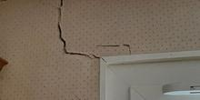

Maisons fissurées en Charente-Maritime : « mes parents sont traumatisés »

Francis doit épauler son père et sa mère qui vivent à Chermignac, en Saintonge. Leur maison construite à la fin des années 1970 n’a pas résisté à la canicule. D’énormes fissures sont apparues partout
Pour sûr, les communes de Chermignac, Corme-Royal, Fontcouverte, La Jard, Rouffiac, Saint-Sever-de-Saintonge, Tesson, Thénac et Varzay, toutes recalées et toutes situées entre Royan et Saintes, ont formulé un recours groupé, mais aussi individuel. Pour autres exemples, les communes de Jonzac et Vergeroux contestent également les arrêtés.
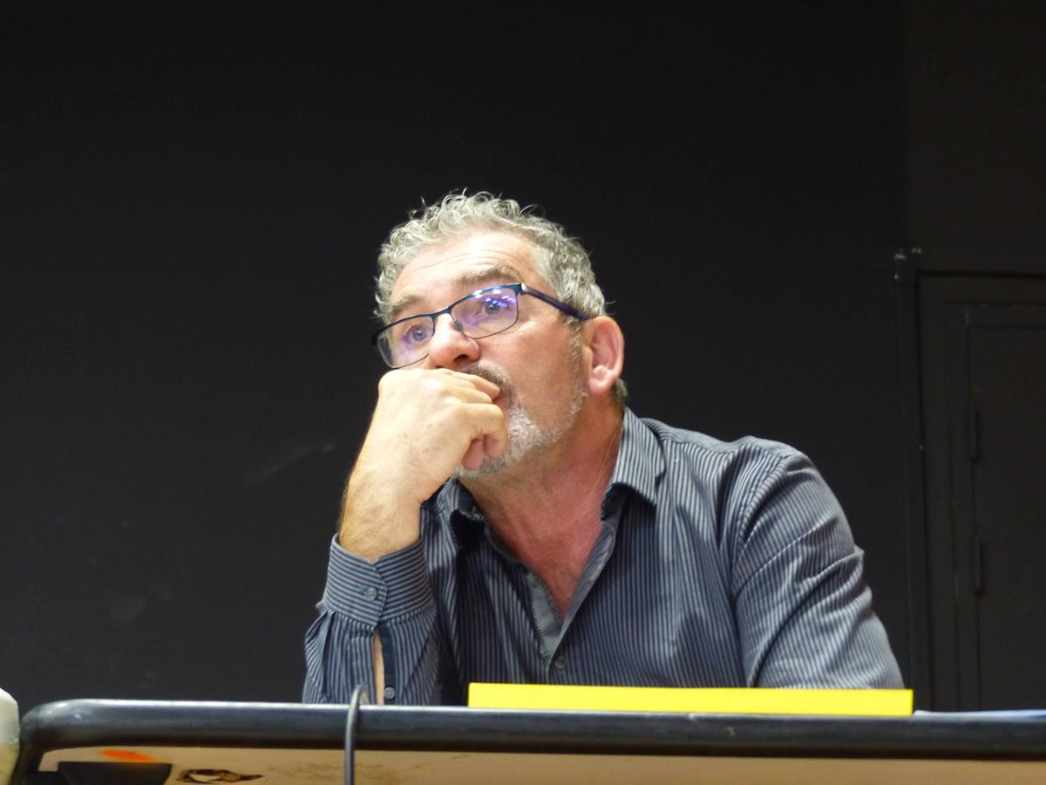
Francis Geoffroy.
Séverine Joubert/ « SUD OUEST »
Le message de l’ASSPB 17 est aussi d’inviter les sinistrés de la sécheresse à faire leur propre réclamation, même si seul le maire a la compétence du recours gracieux. L’objectif est de faire masse, de « lever la voix » et « avoir du poids », pour reprendre les mots de Francis Geoffroy. Lequel souligne aussi l’importance de l’engagement des parlementaires, comme le député Christophe Plassard en Pays royannais. Et déplorait au passage que le président de l’Association des maires de Charente-Maritime, Jacky Quesson, n’ait « toujours pas répondu au courrier que nous lui avons envoyé pour bénéficier de son aide. Il devait être en vacances ».
« Pas d’expertise en visio »
Pour les recalés, quoi qu’il en soit, il faut attendre et surtout « ne pas faire de déclaration auprès de l’assurance avant la reconnaissance ». Les plus « chanceux » de septembre 2023 avaient un mois après publication au Journal officiel pour le faire en « recommandé avec accusé de réception ».
Sur le même sujet


Maisons fissurées en Charente-Maritime : à Salignac-sur-Charente, une veine argileuse pour contrer le refus

Maryelle et Gérard Ledanois habitent un village à l’est de Saintes. Leur maison de 1817 est fissurée, mais la commune ne figure pas dans les arrêtés de reconnaissance de catastrophe naturelle
Le début de la fin des ennuis ? Pas vraiment à en croire l’ASSPB 17 qui appelle à la vigilance au moment de remplir les dossiers. L’association est en mesure d’aider les sinistrés à ce stade du dossier. De même, elle invite les assurés à privilégier la visite de l’expert sur les lieux et non en visio comme il est de plus en plus proposé. « Une fissure sur un écran de téléphone n’a pas du tout la même apparence que de visu », prévient Francis Geoffroy. « Suivant la clarté, ça ne donne pas du tout la même chose. » Et ce qui est clair, c’est que de cette expertise, dépendra l’indemnisation.
Site internet ASSPB 17 : asspb17.com

